理学療法・作業療法）　　　　　　 　　 　スタッフ名：

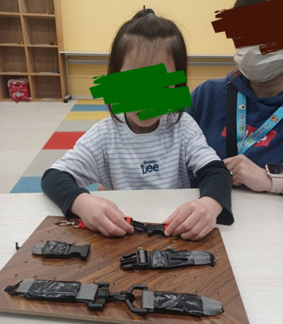【タイトル：つけてはずして】**◎生活動作の練習**

リュックのベルトの部分のカチッとなるバックルを、

引張ながら付けたり外したりする活動です。

生活動作のトレーニングになります。

　（用意するもの）

・ボード

・ゴム紐

・ベルトのバックル

1. 身体面（運動・健康）

**両手協応・左右分化**：片手でバックルを保持、

もう片手で押す・引く・差し込むなど役割分担。

**力加減・固有感覚（プロプリオセプション）**：どれくらい引くと締まる／外れるかを身体感覚で学ぶ。

2. 情緒面（情緒・自己表現）

**感情調整・忍耐**：固い・はまらない等の失敗から、呼吸ややり方の切り替えで再挑戦。

――――――――――――――――――――――――――――――――――――――――――――

２０２５年　　　月　　　日　　(　　　　)

療育を行った児童名：